BAB III
METODE PENELITIAN

3.1 Metode Pengembangan Perangkat Lunak
Pada metode pengembangan perangkat lunak penulis menggunakan metode prototype, kelebihan dari prototype adalah menghemat waktu pengembangan, adanya komunikasi yang baik antara pengembang dan pelanggan, pengembang dapat bekerja lebih baik dalam menentukan kebutuhan pelanggan, penerapan menjadi lebih mudah karena pemakai mengetahui apa yang diharapkannya. Universitas Pasundan Bandung (UNPAS) https://materikuliahif-unpas.blogspot.com/2018/07/metode-prototype.html. Metode model prototype memiliki lima tahapan yaitu sebagai berikut :
  - Komunikasi (Communication)
Metode pengumpulan data yang digunakan untuk memperoleh data-data yang dibutuhkan dalam penelitian ini adalah :
- Wawancara
Metode wawancara dilakukan dengan cara menyampaikan sejumlah pertanyaan dari pewawancara untuk di jawab oleh narasumber pemilik UMKM untuk mendapatkan suatu informasi.
- Studi Pustaka
Merupakan metode pengumpulan data yang diperoleh dari hasil olahan orang lain berupa dokumen, buku pustaka, jurnal, dengan membaca berbagai bahan penulisan, mengenai permasalahan yang berhubungan dengan penulisan dan khususnya penelitian yang berkaitan karya ilmiah.
- Observasi/survei
Metode ini digunakan dengan cara terjun langsung dan mengamati apa saja yang di perlukan di UMKM Gerabah untuk menemukan informasi dan pengetahuan yang diperlukan untuk bahan penelitian.

Dari hasil survei dan wawancara dengan pemilik atau ketua kelompok UMKM tersebut dapat dilihat bahwa pendapatan UMKM tersebut tidak stabil, kadang naik dan kadang turun. Hal ini disebabkan oleh pola pemasaran yang mereka terapkan belum menyentuh semua kalangan masyarakat, karena mereka hanya mengikuti festival atau pameran produk di setiap daerah dan melalui teman-teman, selain ini mereka juga telah menggunakan IT seperti Facebook, Instagram, dan Whatsapp tapi hanya terbatas untuk kalangan tertentu.

  - Perencanaan Secara Cepat (Quick Plan)
Quick Plan atau perencanaan cepat merupakan tahapan dengan melakukan analisis dan perencanaan setelah mendapatkan data-data dan informasi dari tahapan komunikasi atau interaksi dengan pihak UMKM di Dusun Sidoharjo 1 Desa Negara Ratu
- Analisis Kebutuhan Pengguna
Berdasarkan hasil dari komunikasi ini didapat kebutuhan perlunya di bangun E-commerce untuk meningkatkan pemasaran produk-produk UMKM di dusun sidoharjo 1 desa negara
- Analisis Kebutuhan Prangkat Lunak
Dalam peneliti ini mendapatkan data-data dari langkah komunikasi sebelumnya seperti :
- Data-data tentang UMKM
- Profil provinsi
- Profil kabupaten
- Profil kecamatan atau desa
- Profil UMKM-UMKM berikut dengan jenis-jenis produk yang di hasilkan.
Untuk membangun E-commerce, diperlukan setidaknya beberapa jenis perangkat lunak, yaitu perangkat lunak Xampp, Php, HTML, Database, Mysql. Untuk membuat perangkat lunak E-commerce menggunakan notepad++ dan menggunakan bahasa pemograman Php.
  - Model Rancangan Cepat (Modeling Quick Design)
Pembuatan pemodelan dengan menggunakan Use Case diagram, Activity Diagram dan sequence diagram, dan class diagram, hasil dari pemodelan ini :
    - Use Case Diagram
Use Case Diagram menggambarkan fungsional yang di harapkan sebuah sistem yang dibangun.
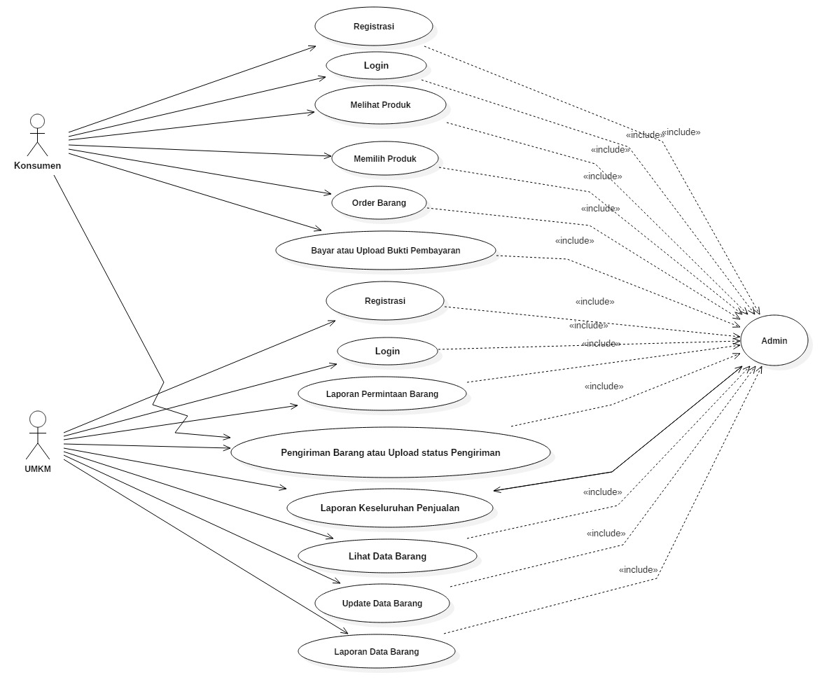
Gambar 3.1 Use Case Diagram UMKM.

Tabel 3.2 Identifikasi Aktor
Nama Aktor | Definisi
Konsumen | Konsumen merupakan orang yang dapat melihat profil provinsi, profil Kabupaten, profil desa, dan melakukan transaksi, melihat produk dan daftar sebagai member.
UMKM | UMKM merupakan orang yang dapat mengecek pengiriman barang, mengupdate pengiriman barang dan menerima laporan permintaan barang, dan dapat mengupdate status pengiriman, dan mendapatkan laporan keseluruhan penjualan, dan dapat melihat data barang, dan update data barang, dan melihat laporan data barang.
Admin | Admin adalah orang yang dapat melakukan menambah UMKM dan menerima verifikasi untuk registrasi UMKM masuk ke E-commerce dan melihat atau menerima laporan keseluruhan penjualan dan mempunyai semua akses.

Tabel 3.3 Identifikasi Use Case
Nama Use Case | Deskripsi | Aktor
Registrasi | Proses mendaftar sebagai Konsumen dan UMKM pada aplikasi E-commerce. | Konsumen dan UMKM
Login | Proses masuk ke dalam aplikasi E-commerce sesuai hak aksesnya. | Konsumen
Melihat produk UMKM | Proses melihat produk UMKM pada aplikasi E-commerce . | Konsumen
Memilih produk | Proses memilih produk pada aplikasi E-commerce. | Konsumen
Order barang | Proses order barang pada aplikasi E-commerce. | Konsumen
Bayar atau upload bukti pembayaran | Proses bayar atau upload bukti pembayaran. | Konsumen
Login | Proses mengecek email/verifikasi pengiriman barang. | UMKM
Laporan permintaan barang | Proses menerima atau mengecek laporan permintaan barang | UMKM
Pengiriman barang/upload status pengiriman | Proses mengolah transaksi pengiriman barang/upload status pengiriman (merubah status pengiriman). | UMKM
Laporan keseluruhan penjualan | Proses menerima dan mengecek laporan keseluruhan penjualan | UMKM
Melihat data  Barang | Proses melihat data barang pada aplikasi E-commerce. | UMKM
Mengolah  ongkos kirim | Proses mengolah (menambah, menghapus, merubah) data ongkos kirim dan kota tujuan. | UMKM
Mengupdate data barang | Proses mengolah (menambah, menghapus, edit, upload) data barang. | UMKM
Laporan data barang | Proses menerima laporan data barang. | UMKM
Menambah UMKM | Proses mengelola UMKM menambah, menghapus, merubah) data UMKM | Admin
Verifikasi email | Proses menerima kode verifikasi untuk registrasi UMKM masuk ke E-commerce | Admin
Laporan keseluruhan penjualan | Proses menerima dan mengecek laporan keseluruhan penjualan | Admin

    - Skenario Use Case dan Activity Diagram
Skenario Use Case dibuat untuk mengetahui jalannya masing-masing Use Case yang telah di definisikan terlebih dahulu. Skenario Use Case konsumen adalah sebagai berikut:
3.4.3.1 Konsumen Melakukan Registrasi
Nama Use Case : Registrasi konsumen dan UMKM
Aktor : konsumen dan UMKM (user).
Diskrips : pada proses ini digunakan untuk masuk kedalam
aplikasi
Pre-codition : User mengisi form registrasi
Post-conditio : User mendapatkan email dan password

Tabel 3.4 Skenario Use Case Melakukan Registrasi
Aktor | Sistem
- Konsumen dan UMKM mengakses E-commerce
- Konsumen dan UMKM klik Registrasi
 | - Menampilkan form registrasi
- Konsumen dan UMKM mengisi form registrasi
- Konsumen klik simpan
 | - Memvalidasi inputan jika sudah lengkap maka tersimpan di database, jika kurang lengkap maka muncul peringatan.

Dari skenario Tabel 3.4 dapat digambarkan kedalam Activity Diagram sebagai berikut :

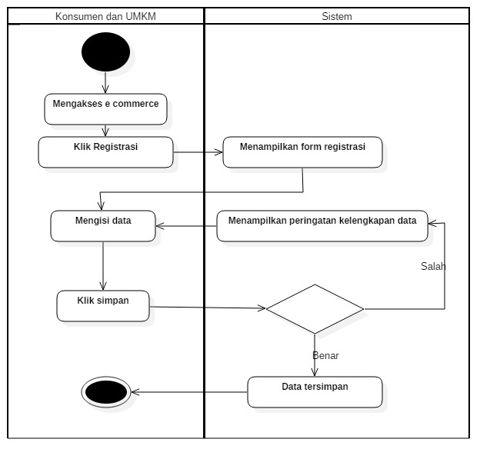
Gambar 3.2 Activity Diagram Melakukan Registrasi

3.4.3.2 Login ( Konsumen )
Nama Use Case : Login
Aktor : User ( Konsumen )
Diskripsi : Pada proses ini digunakan untuk masuk kedalam
Aplikasi
Pre-codition : 1. User mempunyai username dan password
2. User sudah melakukan login
Post-conditio : User berhasil login
Tabel 3.5 Skenario Use Case Login Konsumen
Aktor | Sistem
- Konsumen mengakses E-commerce
- Konsumen memasukkan email dan password
 | - Sistem mevalidasi email dan password yang diinputkan (sudah benar atau belum).
 | - Menampilkan peringatan jika email dan password tidak valid
 | - Menampilkan menu utama

Dari skenario Tabel 3.5 dapat digambarkan kedalam Activity Diagram sebagai berikut:
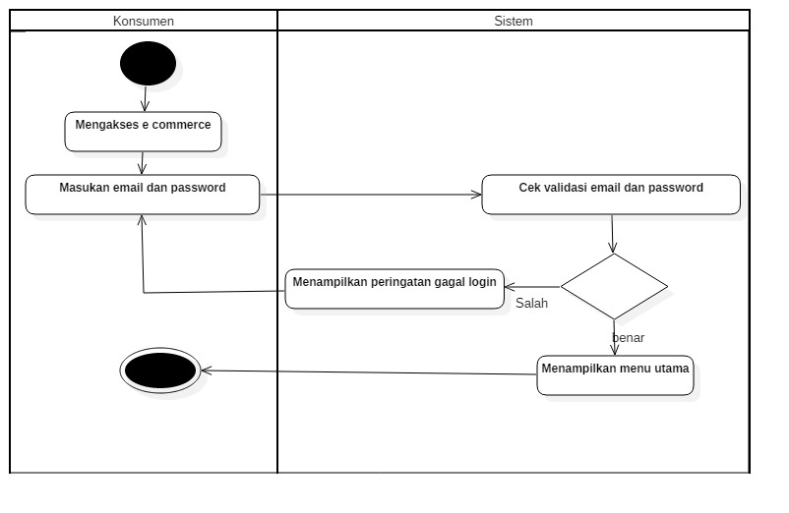 Gambar 3.3 Activity Diagram Login Konsumen
3.4.3.3 Konsumen Melakukan Order Barang
Nama Use Case : Melakukan Transaksi Pembelian Barang
Aktor : Konsumen
Diskripsi : Pada proses ini digunakan untuk melakukanTransaksi
Pre-codition : Konsumen sudah melakukan login
Post-conditio : Konsumen dapat melakukan transaksi
Tabel 3.6 Tabel Skenario Transaksi Order Barang
Aktor | Sistem
- Konsumen mengakses E-commerce
 | - Menampilkan halaman utama (Home)
- Konsumen melihat produk UMKM
- Konsumen memilih produk yang akan di beli
 | - Menampilkan produk UMKM yang di pilih
- Konsumen melakukan order barang yang di pilih
 | - Menampilkan invoice
- Konsumen melakukan bayar atau upload bukti pembayaran

Dari skenario Tabel 3.6 dapat digambarkan kedalam Activity Diagram sebagai berikut :
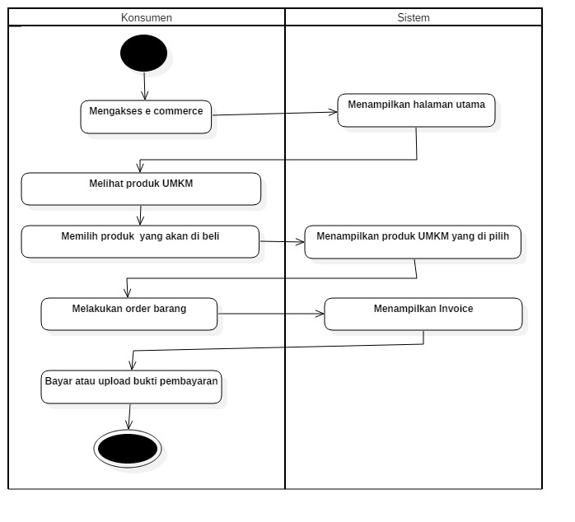Gambar 3.4 Activity Diagram Melakukan transaksi Order Barang
    - Skenario Use Case dan Activity Diagram
Skenario Use Case dibuat untuk mengetahui jalannya masingmasing Use Case yang telah di definisikan terlebih dahulu. Skenario Use Case penjual adalah sebagai berikut:
3.4.4.1 Login ( UMKM )
Nama Use Case : Login
Aktor : User (UMKM)
Diskripsi : Pada proses ini digunakan untuk masuk kedalam
aplikasi
Pre-codition : 1. User mempunyai username dan password
2. User sudah melakukan login
Post-conditio : User berhasil login

Tabel 3.7 Skenario Use Case Login UMKM
Aktor | Sistem
- UMKM mengakses E-commerce
- UMKM memasukkan email dan password
 | - Sistem mevalidasi email dan password yang diinputkan (sudah benar atau belum).
 | - Menampilkan peringatan jika email dan password tidak valid
 | - Menampilkan menu utama

Dari skenario Tabel 3.7 dapat digambarkan kedalam Activity Diagram sebagai berikut:
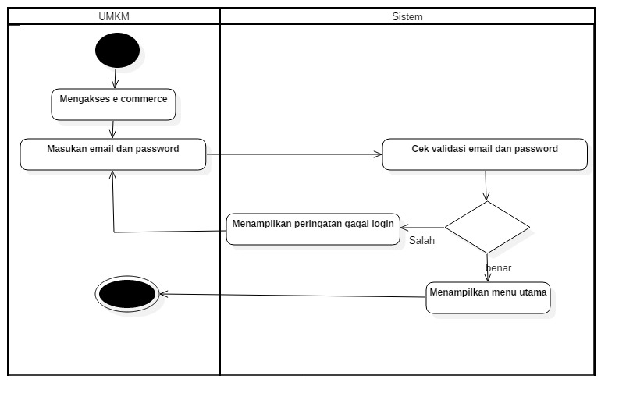
Gambar 3.5 Activity Diagram Login UMKM

3.4.4.2 UMKM Melihat Data Produk
Nama Use Case : Melihat Data Produk
Aktor : UMKM
Diskripsi : Pada proses ini digunakan untuk melihat data produk
Pre-codition : UMKM sudah melakukan login
Post-conditio : UMKM dapat melihat data produk

Tabel 3.8 Tabel Skenario Melihat Data Produk
Aktor | Sistem
- UMKM mengakses E-commerce
- UMKM memilih data produk
 | - Menampilkan data produk
- UMKM melihat data produk
- UMKM mengecek data produk

Dari skenario Tabel 3.8 dapat digambarkan kedalam Activity Diagram sebagai berikut:

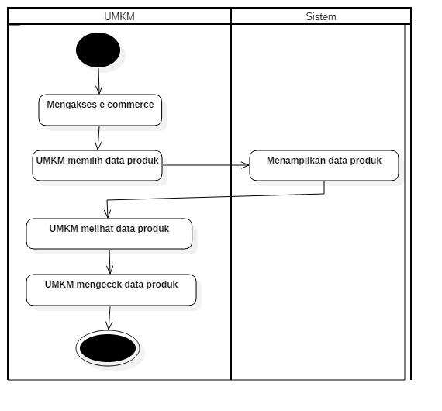Gambar 3.6 Activity Diagram Melihat Data Produk

3.4.4.6 UMKM Mengupdate Data Produk
Nama Use Case : Mengupdate Data Produk
Aktor : UMKM
Diskripsi : Pada proses ini digunakan untuk mengupdate data
produk
Pre-codition : UMKM sudah melakukan login
Post-conditio : UMKM dapat mengupdate data produk

Tabel 3.9 Tabel Skenario Mengupdate Data Produk
Aktor | Sistem
- UMKM mengakses E-commerce
- UMKM memilih data produk
 | - Menampilkan data produk
- UMKM mengupdate data produk (mengedit,menambah,menghapus) data produk
- UMKM melihat data produk

Dari skenario Tabel 3.9 dapat digambarkan kedalam Activity Diagram sebagai berikut:
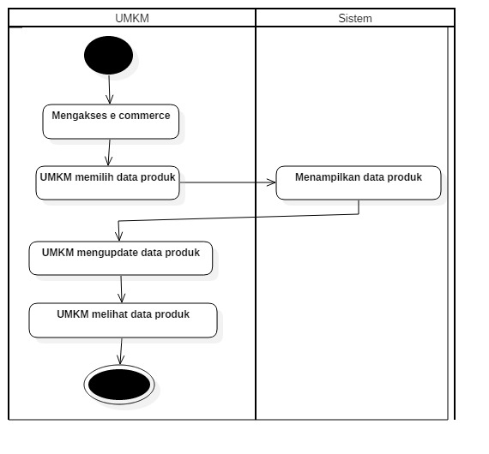
Gambar 3.7 Activity Diagram Mengupdate Data Barang

3.4.4.2 UMKM Menerima Laporan Permintaan Barang
Nama Use Case : Menerima Laporan Permintaan Barang
Aktor : UMKM
Diskripsi : Pada proses ini digunakan untuk menerima laporan
permintaan barang
Pre-codition : UMKM sudah melakukan login
Post-conditio : UMKM menerima laporan permintaan barang

Tabel 3.10 Tabel Skenario UMKM Menerima Laporan Permintaan Barang
Aktor | Sistem
- UMKM mengakses E-commerce
- UMKM menerima laporan permintaan barang
- UMKM memilih transaksi/pesanan
 | - Menampilkan laporan permintaan barang
- UMKM mengecek laporan permintaan barang

Dari skenario Tabel 3.10 dapat digambarkan kedalam Activity Diagram sebagai berikut:
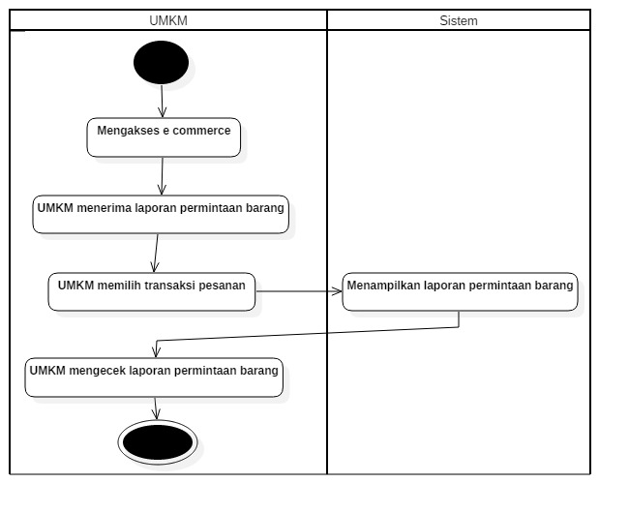
Gambar 3.8 Activity Diagram Menerima Laporan Permintaan Barang

3.4.4.3 UMKM Melakukan Pengiriman Barang atau Upload Status
Pengiriman
Nama Use Case : Melakukan pengiriman barang atau upload status
pengiriman
Aktor : UMKM
Diskripsi : Pada proses ini digunakan untuk melakukan pengiriman
Barang atau upload status pengiriman
Pre-codition : UMKM sudah melakukan login
Post-conditio : UMKM dapat melakukan pengiriman barang atau upload
status pengiriman

Tabel 3.11 Tabel Pengiriman Barang/Upload Status Pengiriman
Aktor | Sistem
- UMKM mengakses E-commerce
- UMKM memilih transaksi/pesanan
- UMKM mengedit status pengiriman barang
 | - Menampilkan status pengiriman barang
- UMKM melihat status pengiriman barang

Dari skenario Tabel 3.11 dapat digambarkan kedalam Activity Diagram sebagai berikut:
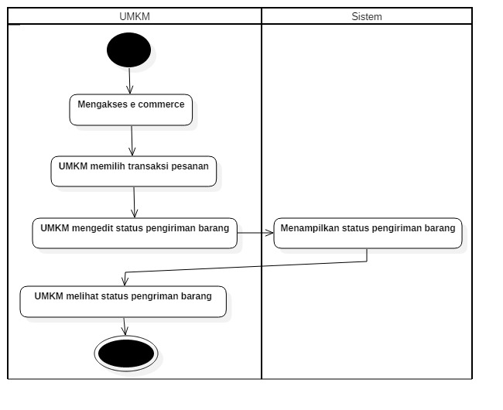
Gambar 3.9 Activity Diagram Upload Status Pengiriman barang

3.4.4.7 UMKM Melihat Laporan Penjualan
Nama Use Case : Melihat Laporan Penjualan
Aktor : UMKM
Diskripsi : Pada proses ini digunakan untuk melihat laporan
Penjualan
Pre-codition : UMKM sudah melakukan login
Post-conditio : UMKM melihat laporan penjualan

Tabel 3.12 Tabel Skenario Melihat Laporan Penjualan
Aktor | Sistem
- UMKM mengakses E-commerce
- UMKM memilih laporan penjualan
 | - Menampilkan laporan penjualan
- UMKM mengecek laporan penjualan

Dari skenario Tabel 3.2 dapat digambarkan kedalam Activity Diagram sebagai berikut:
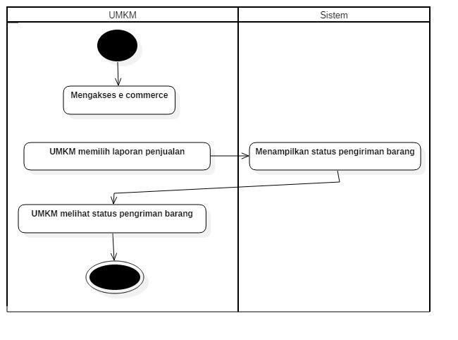
Gambar 3.10 Activity Diagram Melihat Laporan Penjualan

    - Squence Diagram
Berikut adalah penggambaran squence Diagram dalam sistem yang di rancang.
      - Squence Diagram Registrasi Konsumen
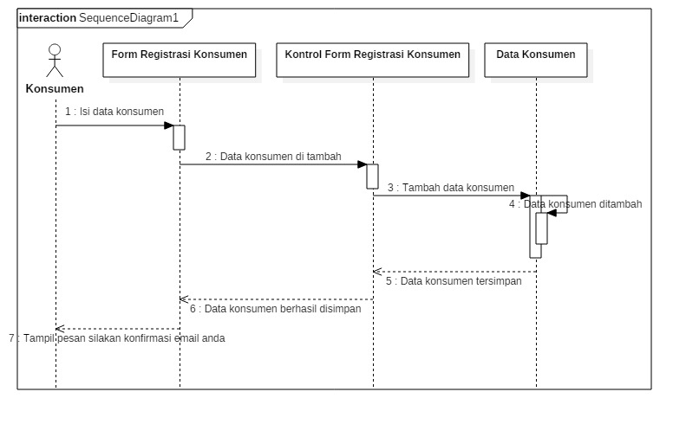
Gambar 3.11 Squence Diagram Registrasi Konsumen

      - Squence Diagram Login
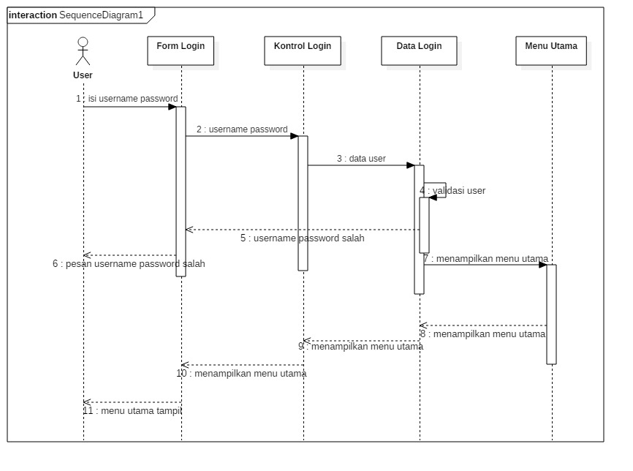
Gambar 3.12 Squence Diagram Login

      - Squence Diagram Melakukan Order Barang
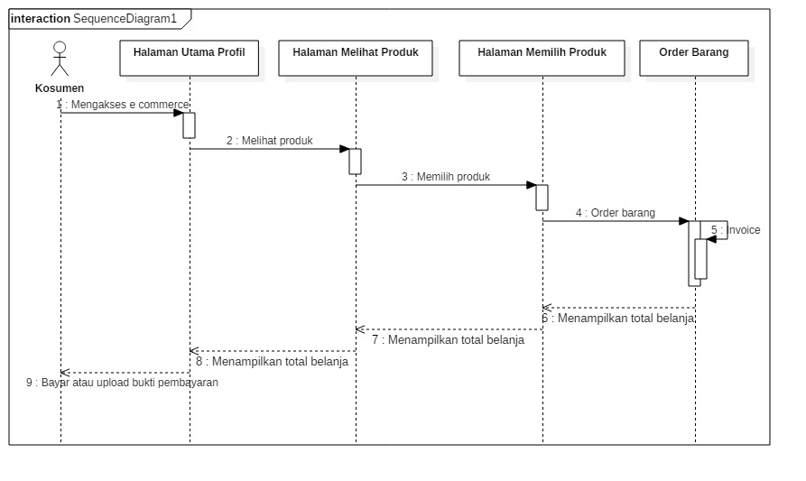
Gambar 3.13 Squence Diagram Melakukan Order Barang

      - Squence Menerima Laporan Permintaan Barang
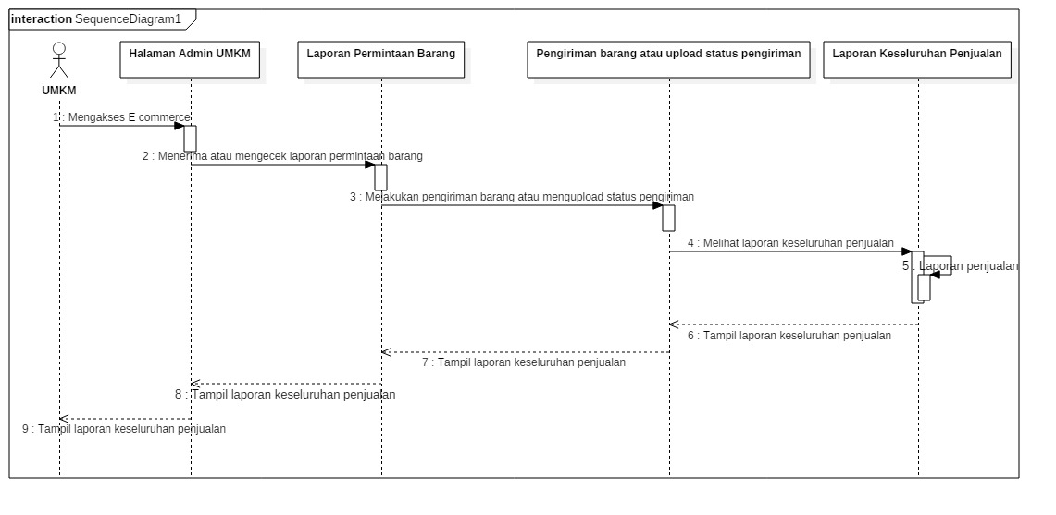
Gambar 3.14 Squence Diagram Menerima Laporan Permintaan Barang

      - Squence Diagram Lihat Data Barang
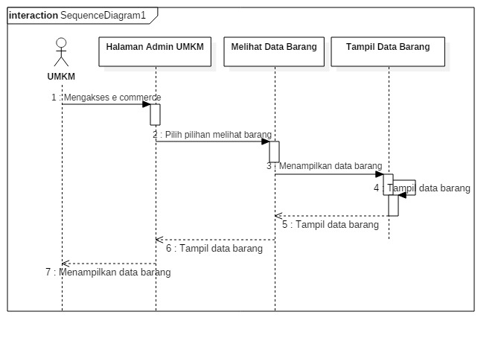
Gambar 3.15 Squence Diagram Lihat Data Barang

      - Squence Diagram Update Data Barang
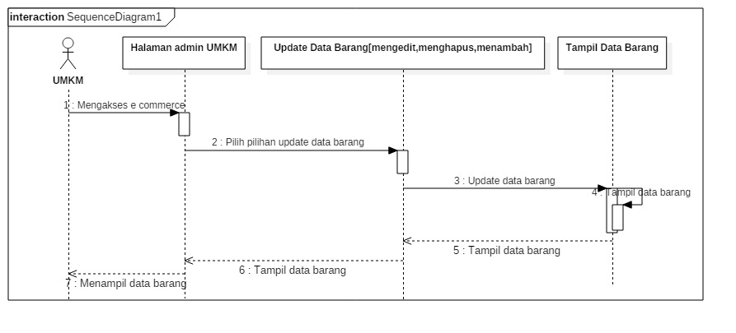
Gambar 3.16 Squence Update Data Barang

      - Squence Diagram Laporan Data Barang
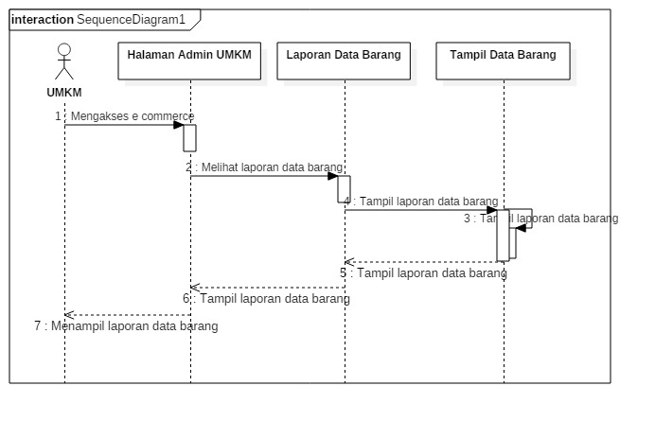
Gambar 3.17 Squence Diagram Laporan Data Barang

    - Class Diagram
Class Diagram merupakan alat bantu untuk menentukan langkah–langkah kerja yang akan dilakukan oleh pemrogram dimulai dari proses pengumpulan data, sampai pembentukan tabel sesuai dengan permasalahan yang ditangani. Class Diagram ini terlebih dahulu dirancang dalam mendukung rencana pengolahan data elektronis supaya dapat berjalan dengan lebih baik, dan dengan relasi yang baik akan diperoleh gambaran umum sistem yang akan dipersiapkan. Seperti contoh gambar dibawah:
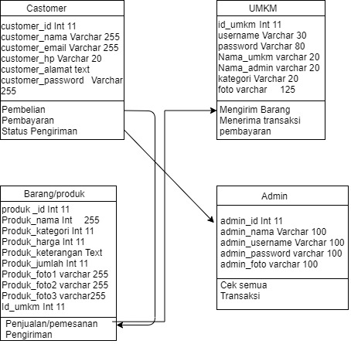
Gambar 3.18 Class Diagram
Physical Model Database
- Nama database : tokonosil
Nama tabel : customer
Fungsi : Untuk menyimpan data customer
Primary key : customer_id
No | Fiel | Tipe | Length | Contraint
1 | customer_id | Int | 11 | Primary key
2 | customer_nama | Varchar | 255 | Nama customer
3 | customer_email | Varchar | 255 | Email customer
4 | customer_hp | Varchar | 20 | Hp customer
5 | customer_alamat | text |  | Alamat customer
6 | customer_password | Varchar | 255 | Password customer

- Nama database : tokonosil
Nama tabel : produk
Fungsi : Untuk menyimpan produk UMKM
Primary key : produk _id
No | Fiel | Tipe | Length | Contraint
1 | produk _id | Int | 11 | Primary key
2 | Produk_nama | Int | 255 | Nama produk
3 | Produk_kategori | Int | 11 | Kategori produk
4 | Produk_harga | Int | 11 | Harga produk
5 | Produk_keterangan | Text |  | Keterangan produk
6 | Produk_jumlah | Int | 11 | Jumlah produk
7 | Produk_foto1 | varchar | 255 | Foto produk1
8 | Produk_foto2 | varchar | 255 | Foto produk2
9 | Produk_foto3 | varchar | 255 | Foto produk3
10 | Id_umkm | Int | 11 | Id UMKM

- Nama database : tokonosil
Nama tabel : UMKM
Fungsi : Untuk menyimpan data UMKM
Primary key : id_umkm
No | Fiel | Tipe | Length | Contraint
1 | id_umkm | Int | 11 | Primary key
2 | Username | Varchar | 30 | Username UMKM
3 | Password | Varchar | 80 | Password UMKM
4 | Nama_umkm | varchar | 20 | Nama_UMKM
5 | Nama_admin | varchar | 20 | Nama admin
6 | Kategori | Varchar | 20 | Kategori UMKM
7 | Foto | varchar | 125 | Foto UMKM

- Nama database : tokonosil
Nama tabel : admin
Fungsi : Untuk menyimpan data admin
Primary key : admin_id
No | Fiel | Tipe | Length | Contraint
1 | admin_id | Int | 11 | Primary key
2 | admin_nama | Varchar | 100 | Username UMKM
3 | admin_username | Varchar | 100 | Password UMKM
4 | admin_password | varchar | 100 | Nama_UMKM
5 | admin_foto | varchar | 100 | Nama admin

    - Rancangan Interface Sistem
      - Rancangan menu utama (HOME)
Berikut ini merupakan tampilan menu halaman utama pada website E-commerce, halaman ini akan muncul ketika konsumen mengakses E-commerce yang akan di buat,seperti contoh gambar 3.19 berikut ini :
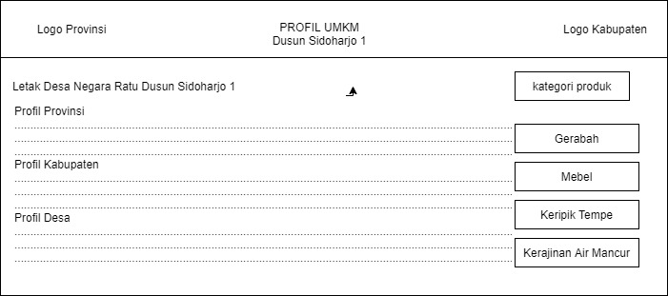
Gambar 3.19 Menu Utama (Home)

      - Rancangan Menu Profil UMKM
Berikut ini merupakan tampilan menu profil UMKM pada website E-commerce, halaman ini akan muncul ketika konsumen memilih produk yang di pilih, seperti contoh gambar 3.20 berikut ini :
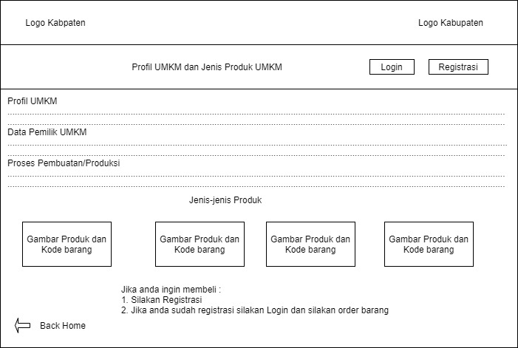
Gambar 3.20 Menu Profil UMKM

      - Rancangan Menu Registrasi
Berikut ini merupakan tampilan menu registrasi pada website E-commerce, halaman ini akan muncul ketika konsumen mengklik atau pilih menu registrasi, seperti contoh gambar 3.21 berikut ini :
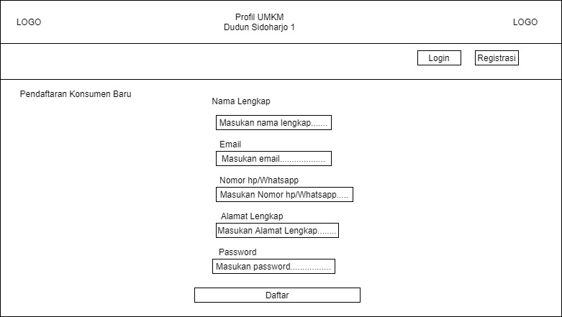
Gambar 3.21 Menu Registrasi

      - Rancangan Menu Login
Berikut ini merupakan tampilan menu Login pada website E-commerce, halaman ini akan muncul ketika konsumen mengklik atau pilih menu login, seperti contoh gambar 3.22 berikut ini :
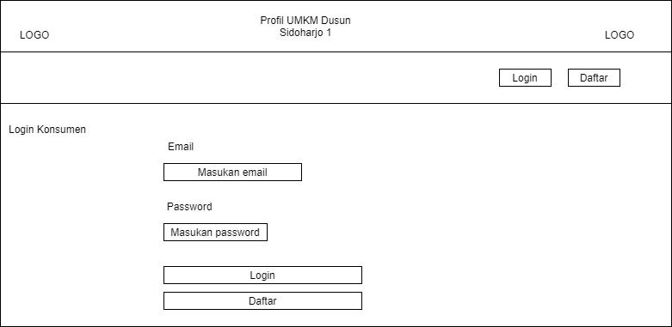
Gambar 3.22 Menu Login

      - Rancangan Halaman Menu Profil Konsumen
Berikut ini merupakan tampilan halaman menu profil konsumen pada website E-commerce, halaman ini akan muncul setelah konsumen login, seperti contoh gambar 3.23 berikut ini :
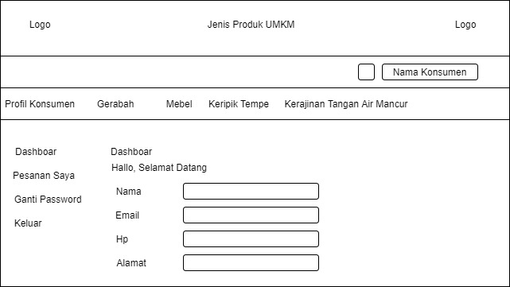
Gambar 3.23 Menu Profil Konsumen

      - Rancangan Halaman Melihat Produk
Berikut ini merupakan tampilan halaman melihat produk pada website E-commerce, halaman ini akan muncul ketika sudah login dan konsumen melihat produk, seperti contoh gambar 3.24 berikut ini :
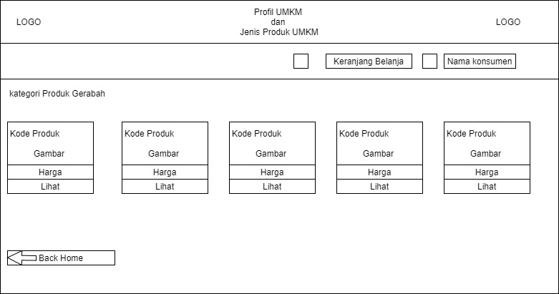
Gambar 3.24 Menu Profil Melihat Produk

      - Rancangan Halaman Memilih Produk
Berikut ini merupakan tampilan halaman memilih produk pada website E-commerce, halaman ini akan muncul ketika sudah melihat produk, konsumen memilih produk, seperti contoh gambar 3.25 berikut ini :
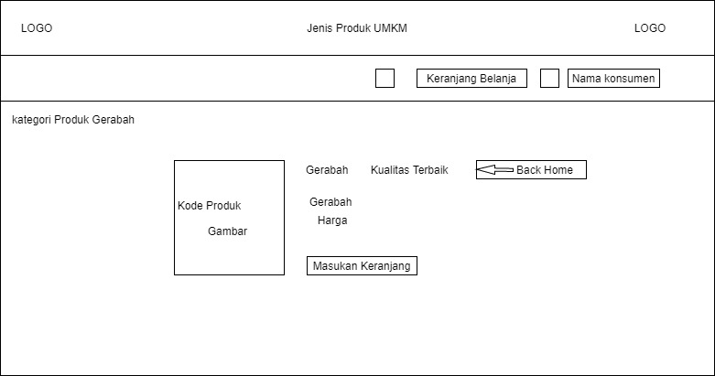
Gambar 3.25 Rancangan Halaman Memilih Produk

      - Rancangan Halaman Menu Check Out
Berikut ini merupakan tampilan halaman Check Out pada website E-commerce, halaman ini akan muncul ketika konsumen melakukan check out, seperti contoh gambar 3.26 berikut ini :
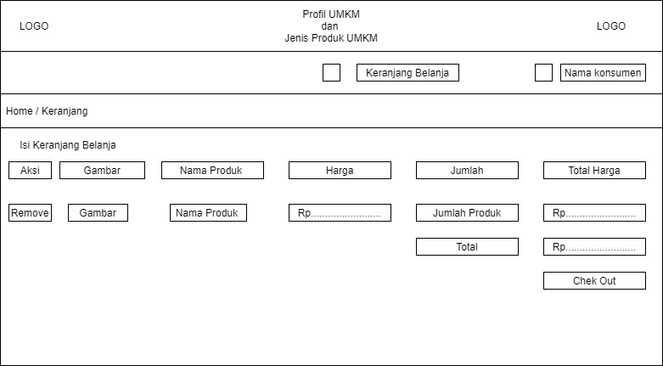
Gambar 3.26 Rancangan Halaman Menu Check Out

      - Rancangan Halaman Menu Buat Pesanan
Berikut ini merupakan tampilan halaman menu buat pesanan pada website E-commerce, halaman ini akan muncul ketika konsumen melakukan buat pesanan, seperti contoh gambar 3.27 berikut ini :
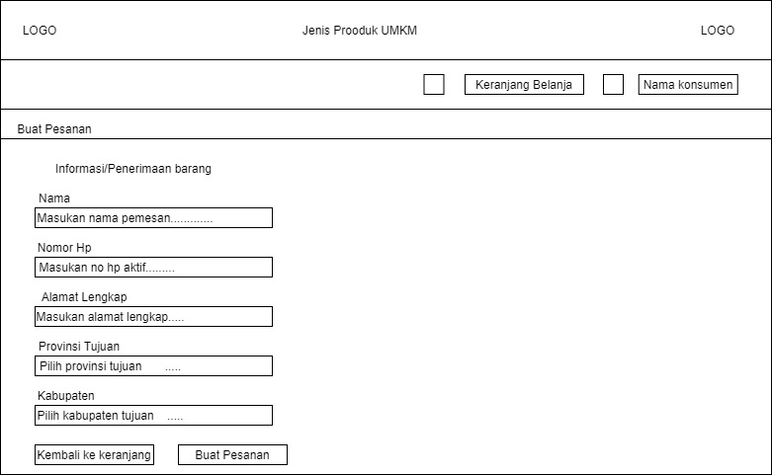
Gambar 3.27 Rancangan Halaman Menu Buat Pesanan

      - Rancangan Halaman Menu Pesanan Konsumen
Berikut ini merupakan tampilan halaman menu pesanan konsumen pada website E-commerce, halaman ini akan muncul ketika konsumen sudah melakukan buat pesanan, seperti contoh gambar 3.28 berikut ini :
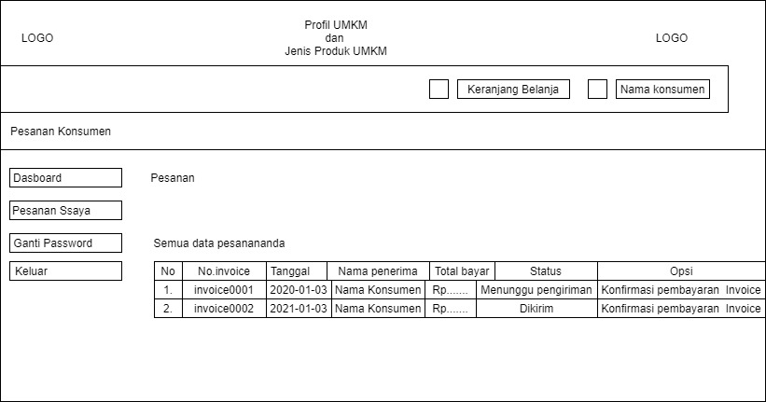
Gambar 3.28 Rancangan Halaman Menu Pesanan Konsumen

      - Rancangan Halaman Menu Konfirmasi Pembayaran
Berikut ini merupakan tampilan halaman menu konfirmasi pembayaran pada website E-commerce, halaman ini akan muncul ketika konsumen sudah melakukan pemesanan, seperti contoh gambar 3.29 berikut ini :
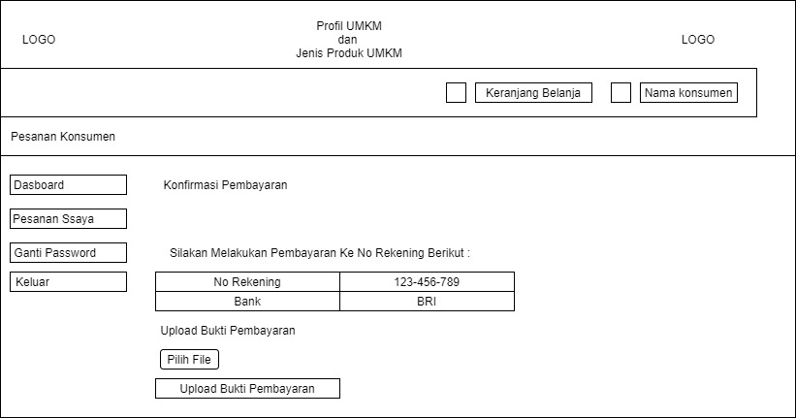
Gambar 3.29 Rancangan Halaman Menu Konfirmasi Pembayaran

      - Rancangan Halaman Menunggu Konfirmasi Dari Admin
Berikut ini merupakan tampilan halaman menunggu konfirmasi dari admin pada website E-commerce, halaman ini akan muncul ketika konsumen sudah melakukan pembayaran atau mengupload bukti pembataran, seperti contoh gambar 3.30 berikut ini :
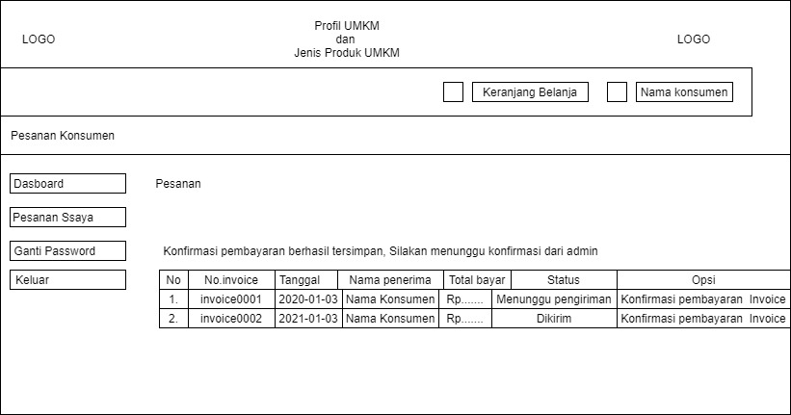
Gambar 3.30 Rancangan Halaman Menunggu Konfirmasi Dari Admin

      - Rancangan Halaman Registrasi Admin UMKM
Berikut ini merupakan tampilan halaman registrasi admin UMKM pada website E-commerce, halaman ini akan muncul ketika UMKM melakukan registrasi, seperti contoh gambar 3.31 berikut ini :
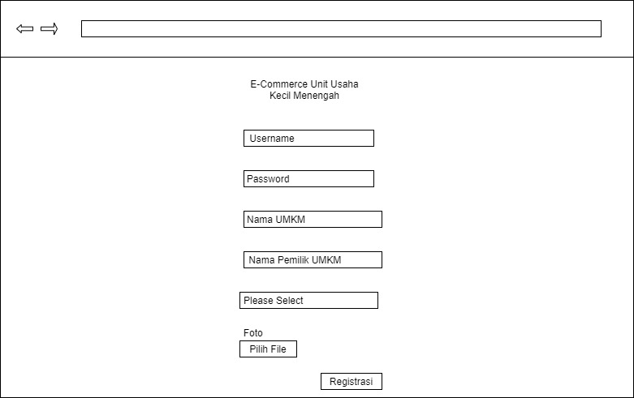
Gambar 3.31 Rancangan Halaman Registrasi Admin UMKM

      - Rancangan Halaman Login Admin UMKM
Berikut ini merupakan tampilan halaman login admin UMKM pada website E-commerce, halaman ini akan muncul ketika admin UMKM melakukan login, seperti contoh gambar 3.32 berikut ini :
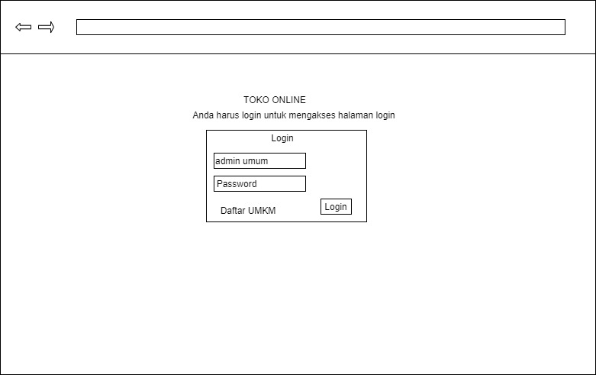
Gambar 3.32 Rancangan Halaman Login Admin UMKM

      - Rancangan Halaman Utama Admin UMKM
Berikut ini merupakan tampilan halaman utama admin UMKM pada website E-commerce, halaman ini akan muncul ketika admin UMKM sudah melakukan login, seperti contoh gambar 3.33 berikut ini :
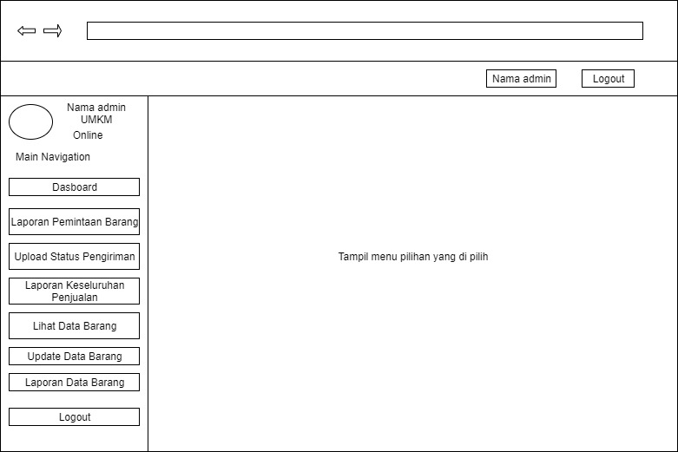
Gambar 3.33 Halaman utama Admin Penjual

      - Rancangan Halaman Data Produk
Berikut ini merupakan tampilan halaman data produk pada website E-commerce, halaman ini akan muncul ketika admin UMKM, seperti contoh gambar 3.34 berikut ini :
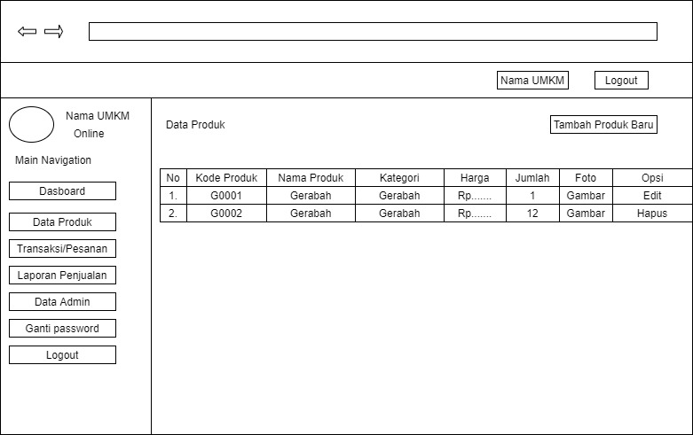
Gambar 3.34 Halaman Utama Data Produk

      - Rancangan Halaman Laporan Permintaan Barang
Berikut ini merupakan tampilan halaman laporan permintaan barang pada website E-commerce, halaman ini akan muncul ketika admin UMKM menerima permintaan barang, seperti contoh gambar 3.35 berikut ini :
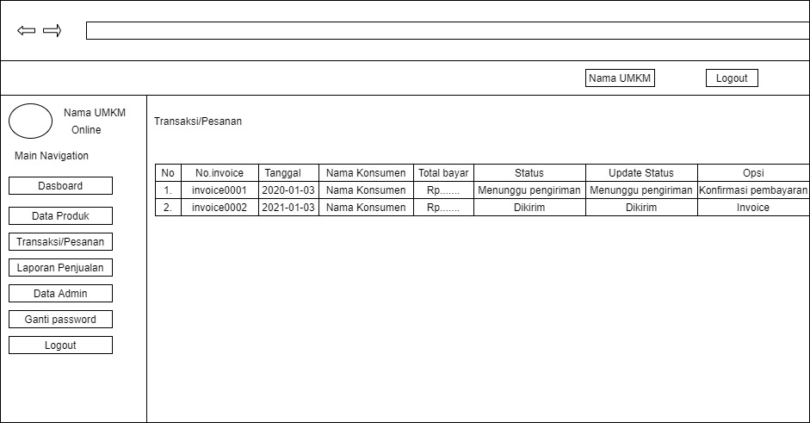
Gambar 3.35 Halaman utama Laporan Permintaan Barang

      - Rancangan Halaman Laporan Penjualan
Berikut ini merupakan tampilan halaman laporan permintaan penjualan pada website E-commerce, halaman ini akan muncul ketika admin UMKM melihat laporan penjualan, seperti contoh gambar 3.36 berikut ini :
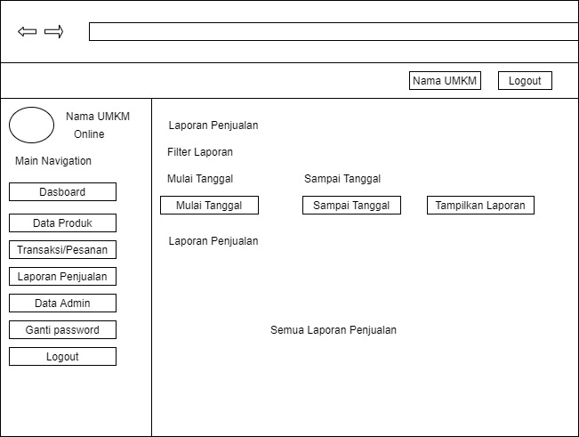
Gambar 3.36 Halaman utama Laporan Permintaan Barang

      - Rancangan Halaman Data Admin
Berikut ini merupakan tampilan halaman data admin pada website E-commerce, halaman ini akan muncul ketika admin UMKM melihat data admin, seperti contoh gambar 3.37 berikut ini :
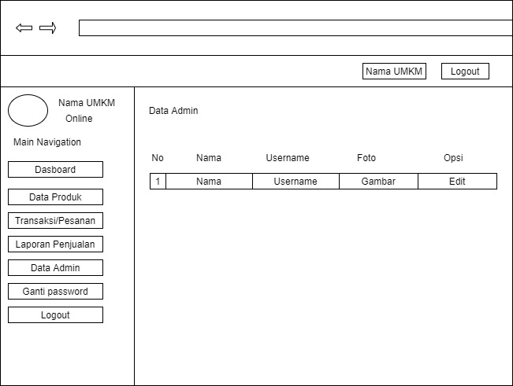
Gambar 3.37 Halaman utama Data Admin

  - Pembuatan Prototype (Construction of Prototype)
Pada tahap inilah aplikasi dibuat dengan menggunakan bahasa pemrograman php dan diuji bagaimana program berjalan.
    - Pembuatan Aplikasi
Dalam penelitian ini aplikasi dibuat dengan menggunakan notepad++ dan menggunakan bahasa pemograman Php.
    - Pengujian Perangkat Lunak
      - White Box Testing
Pada pengujian ini peneliti mengambil sempel acak pada bagian coding program dimana pada uji cobanya akan di teliti dan di tracking apakah coding dari program tersebut terdapat kesalahan atau error .
      - Pengujian Indeks
Pada coding indeks setelah di tracking secara rinci dan mendetail, tidak adanya ditemukan sintaks error yang terjadi semua terlihat baik dan berjalan dengan semestinya seperti pada gambar berikut ini :
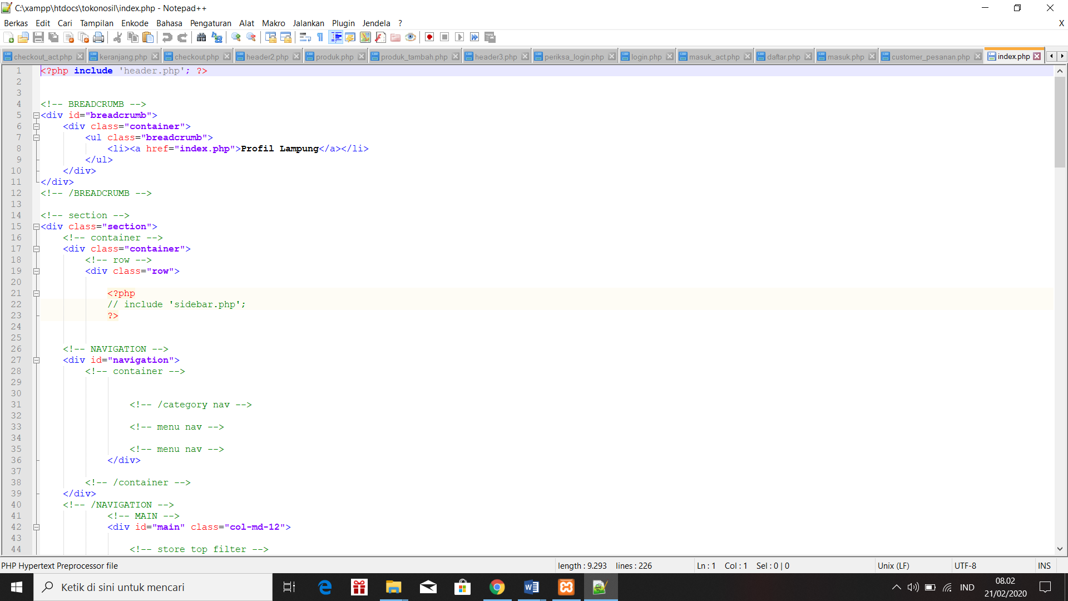
Gambar 3.38 Halaman Pengujian Index

      - Pengujian Coding Produk Kategori
Pada coding untuk halaman produk kategori setelah di uji coba dengan mentracking dengan notpad++, maka tidak di temukan error pada teks dan tampilan, maka dapat disimpulkan pengujian ini berjalan lancar seperti pada gambar berikut ini :
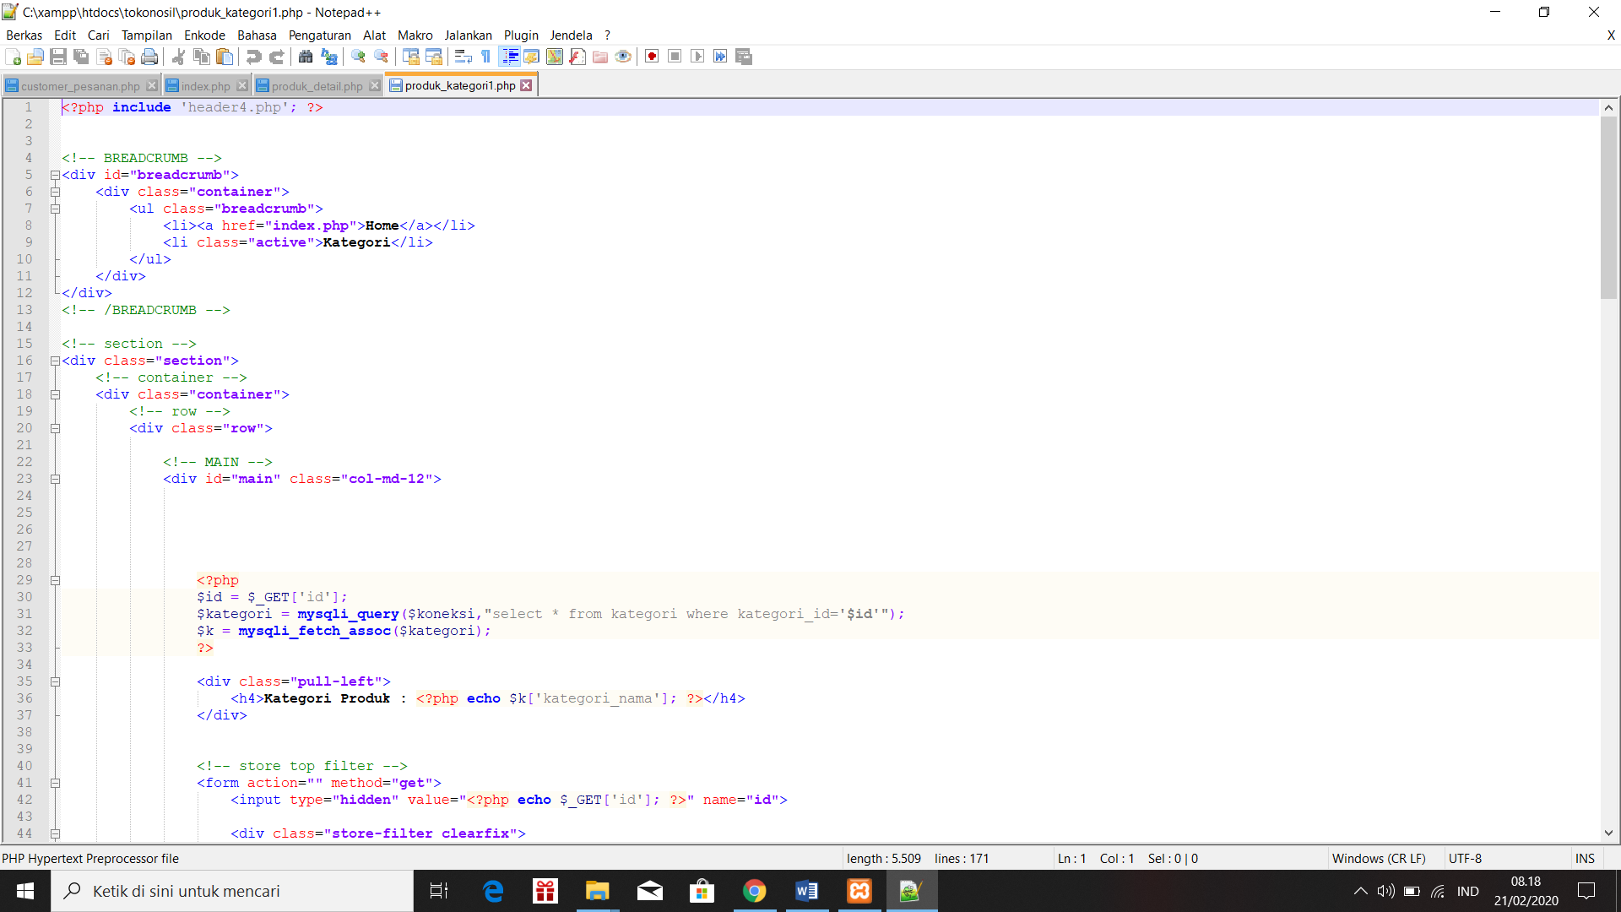
Gambar 3.39 Halaman Pengujian Coding Produk Kategori
      - Pengujian Coding Detail Produk1
Pada halaman detail detail produk1 peneliti menguji coba bagian codingnya dengan mengecek bagian-bagian pada baris dan selama uji coba tidak ditemukan bagian yang gagal atau error, semua berjalan lancar sesuai dengan fungsi seperti pada gambar berikut :
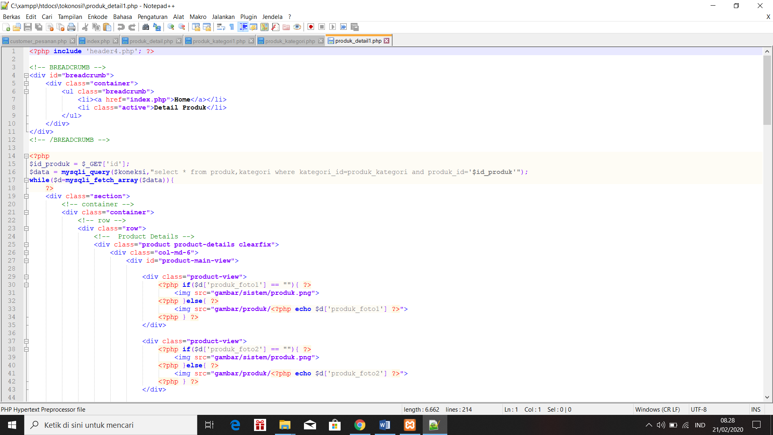
Gambar 3.40 Halaman Pengujian Coding Detail Produk1

      - Pengujian Coding Registrasi
Pada bagian ini meneliti membuat program pada halaman registrasi dengan contoh pada gambar 3.41, dan pada tampilan registrasi di sistem penjualan tidak ditemukan masalah pada uji cobanya,seperti pada gambar 3.41 Berikut :
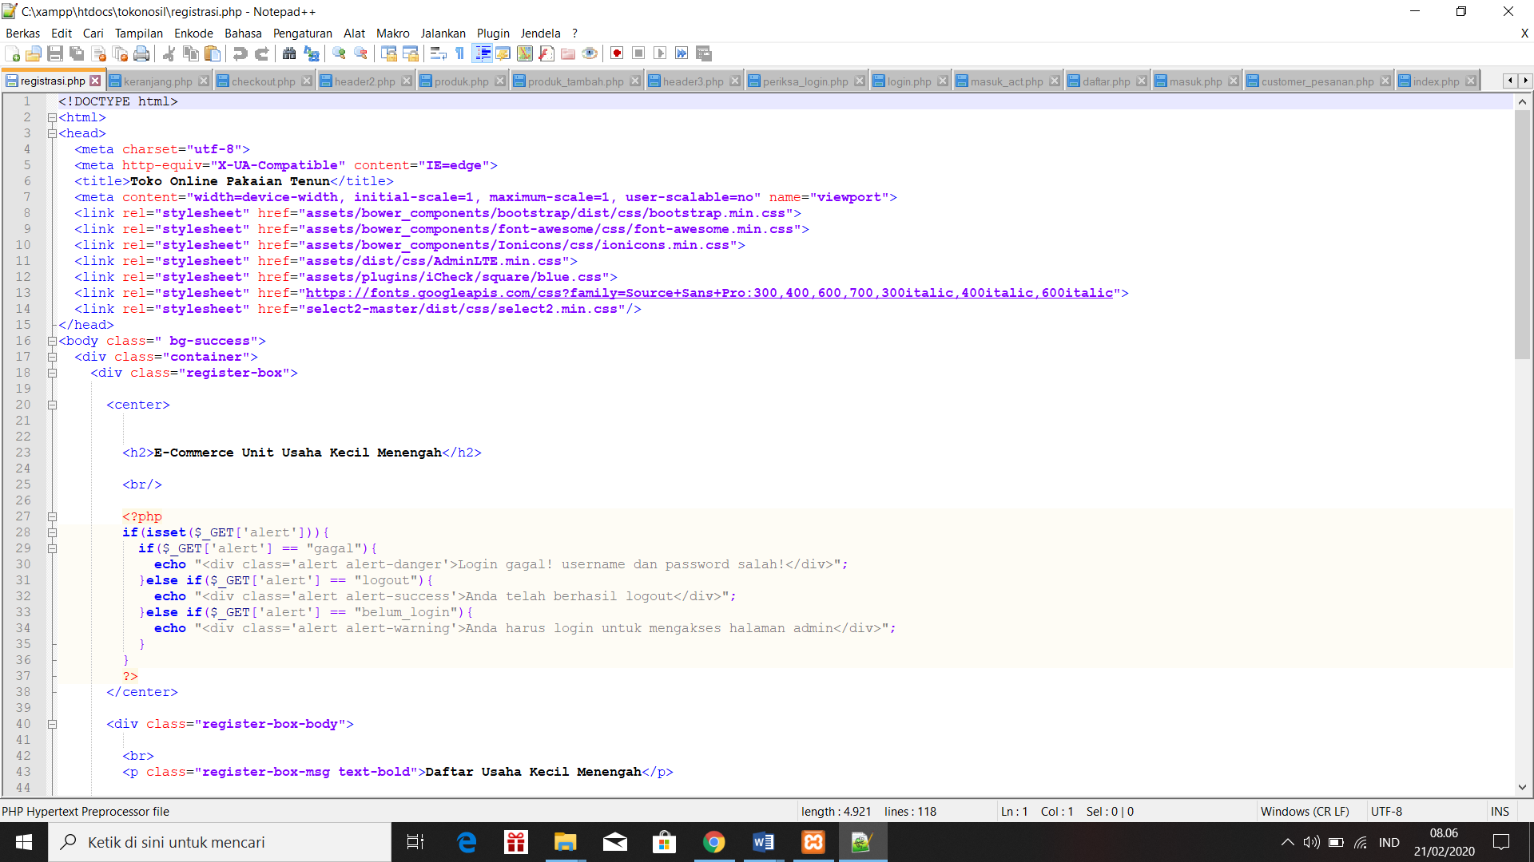 Gambar 3.41 Halaman Pengujian Coding Registrasi

      - Pengujian Coding Login
Pada coding untuk halaman login setelah di uji coba dengan mentracking dengan notpad++, maka tidak di temukan error pada teks dan tampilan, maka dapat disimpulkan pengujian ini berjalan lancar seperti pada gambar berikut ini :
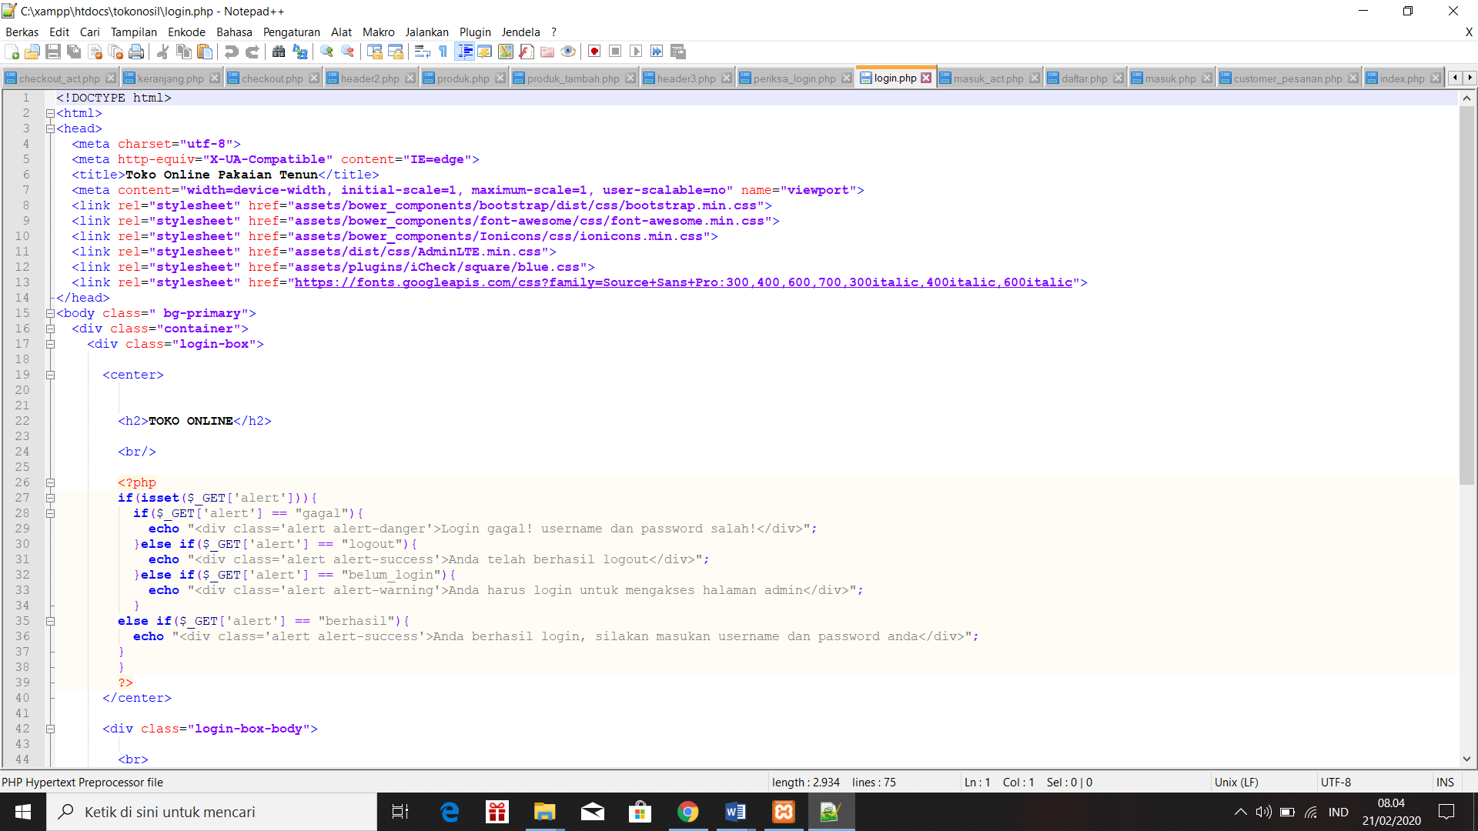
Gambar 3.42 Halaman Pengujian Coding Login

      - Pengujian Coding Profil Konsumen
Pada coding untuk halaman profil konsumen setelah di uji coba dengan mentracking dengan notpad++, maka tidak di temukan error pada teks dan tampilan, maka dapat disimpulkan pengujian ini berjalan lancar seperti pada gambar berikut ini :
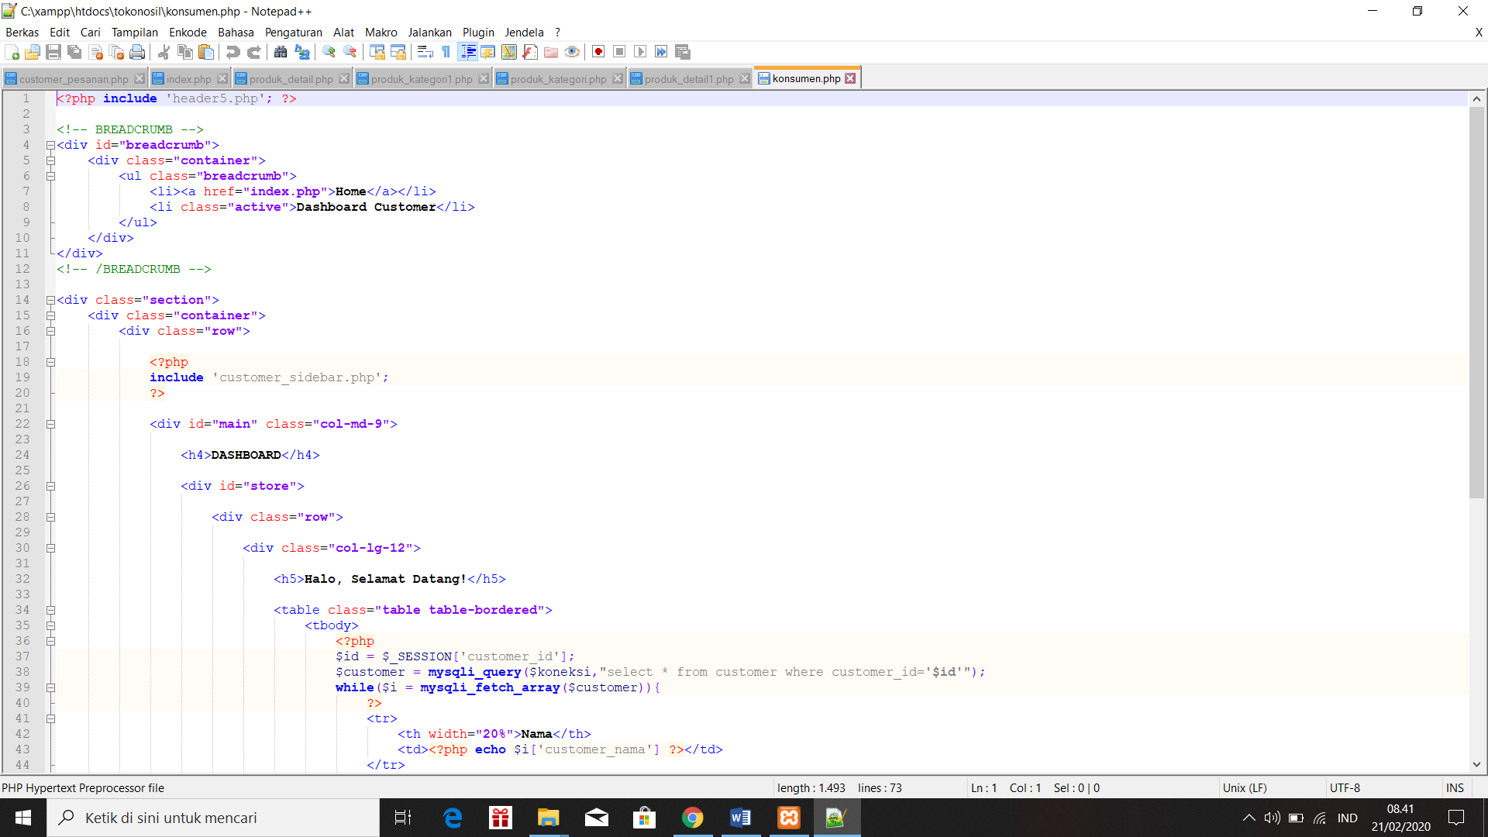
Gambar 3.43 Halaman Pengujian Coding Profil Konsumen

      - Pengujian Coding Produk Kategori
Pada halaman detail produk kategori peneliti menguji coba bagian codingnya dengan mengecek bagian-bagian pada baris dan selama uji coba tidak ditemukan bagian yang gagal atau error, semua berjalan lancar sesuai dengan fungsi seperti pada gambar berikut :
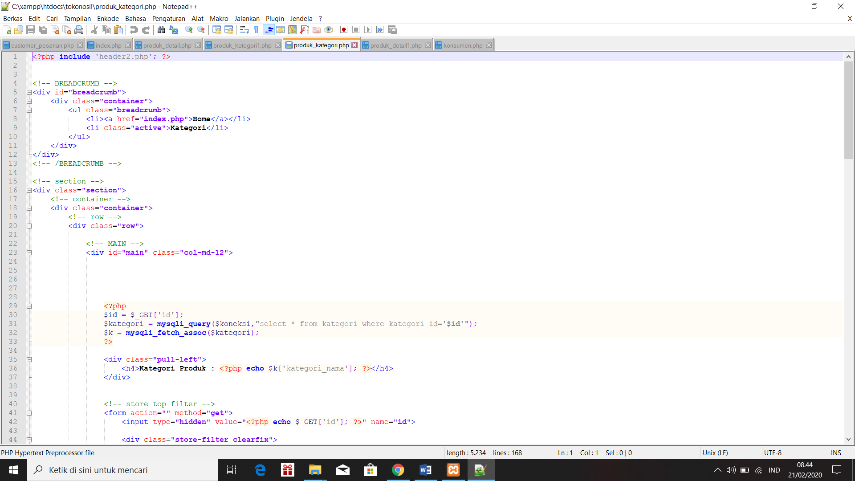
Gambar 3.44 Halaman Pengujian Coding Produk Kategori

      - Pengujian Coding Detail Produk
Pada coding detail produk setelah di tracking secara rinci dan mendetail, tidak adanya ditemukan sintaks error yang terjadi semua terlihat baik dan berjalan dengan semestinya seperti pada gambar berikut ini :
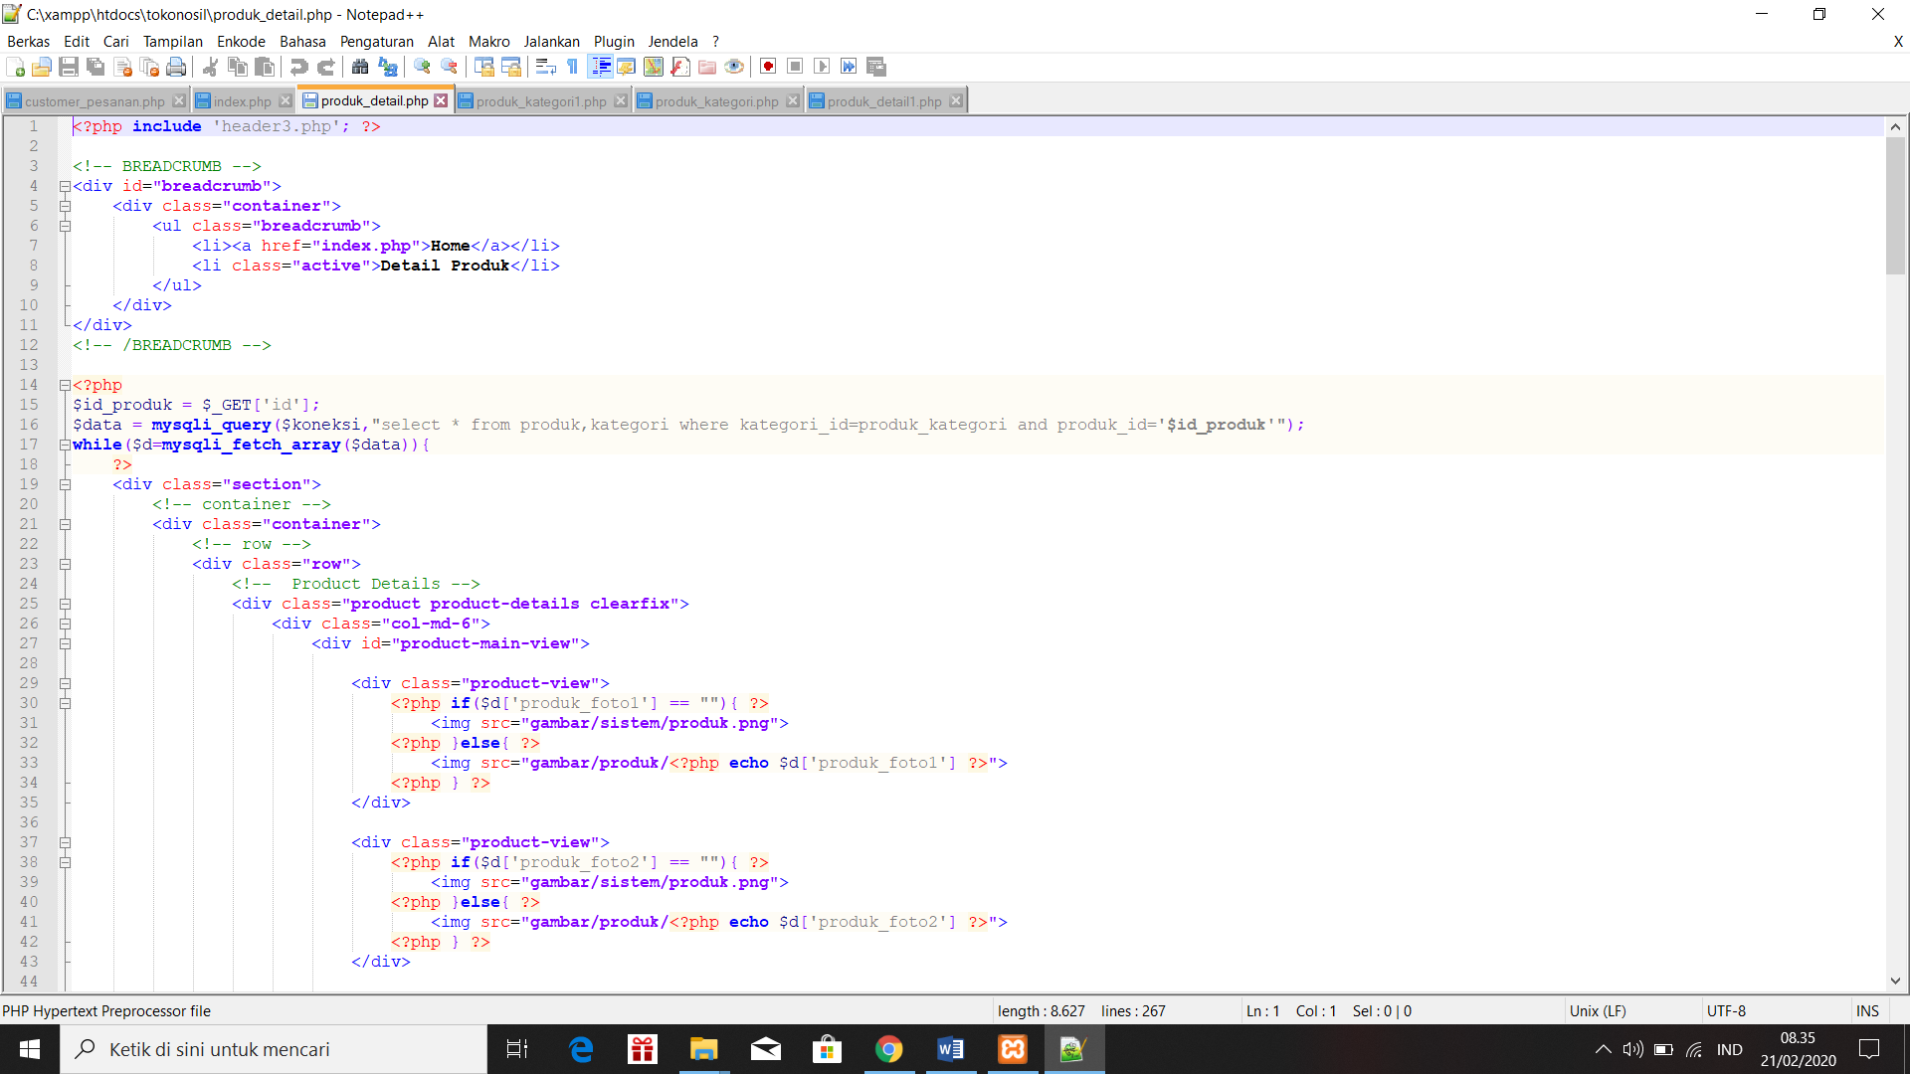
Gambar 3.45 Halaman Pengujian Coding Detail Produk

      - Pengujian Coding Keranjang
Pada coding keranjang setelah di tracking secara rinci dan mendetail, tidak adanya ditemukan sintaks error yang terjadi semua terlihat baik dan berjalan dengan semestinya seperti pada gambar berikut ini :
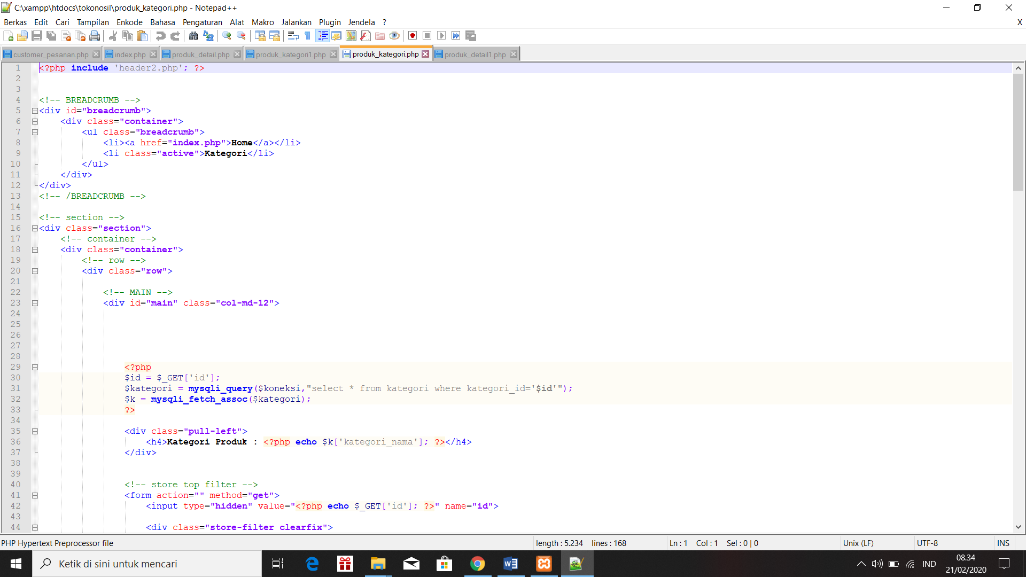
Gambar 3.46 Halaman Pengujian Keranjang

      - Pengujian Coding Check Out
Pada coding check out setelah di tracking secara rinci dan mendetail, tidak adanya ditemukan sintaks error yang terjadi semua terlihat baik dan berjalan dengan semestinya seperti pada gambar berikut ini :
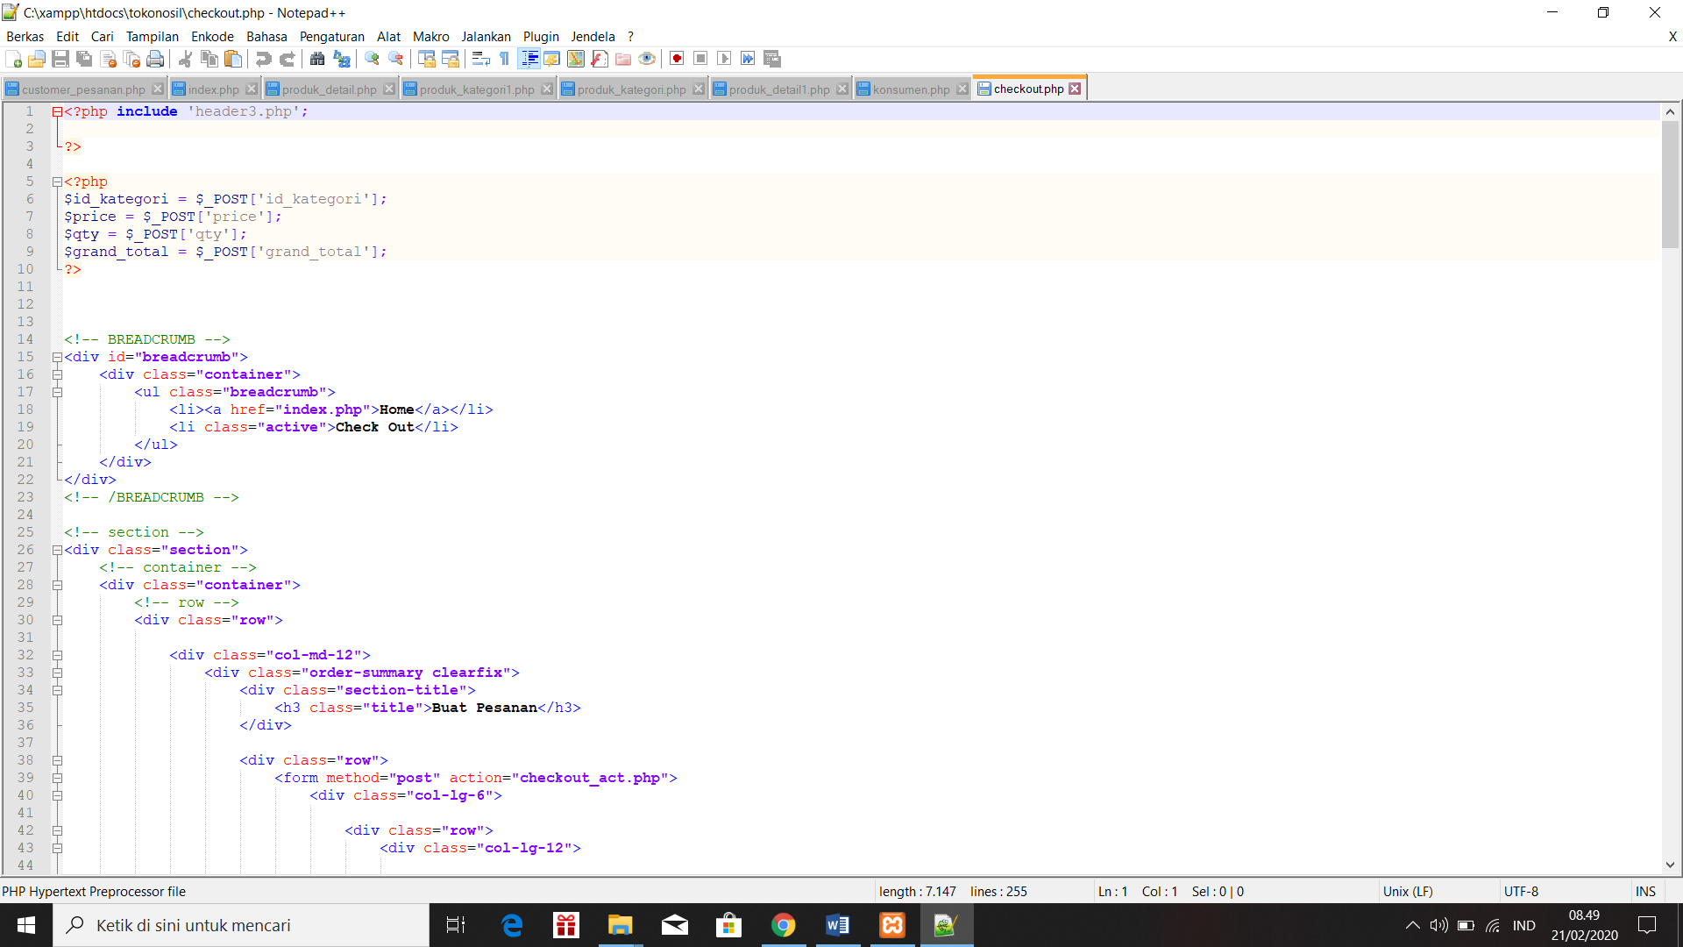
Gambar 3.47 Halaman Pengujian Check Out
      - Pengujian Coding Pemesanan
Pada coding pemesanan setelah di tracking secara rinci dan mendetail, tidak adanya ditemukan sintaks error yang terjadi semua terlihat baik dan berjalan dengan semestinya seperti pada gambar berikut ini :
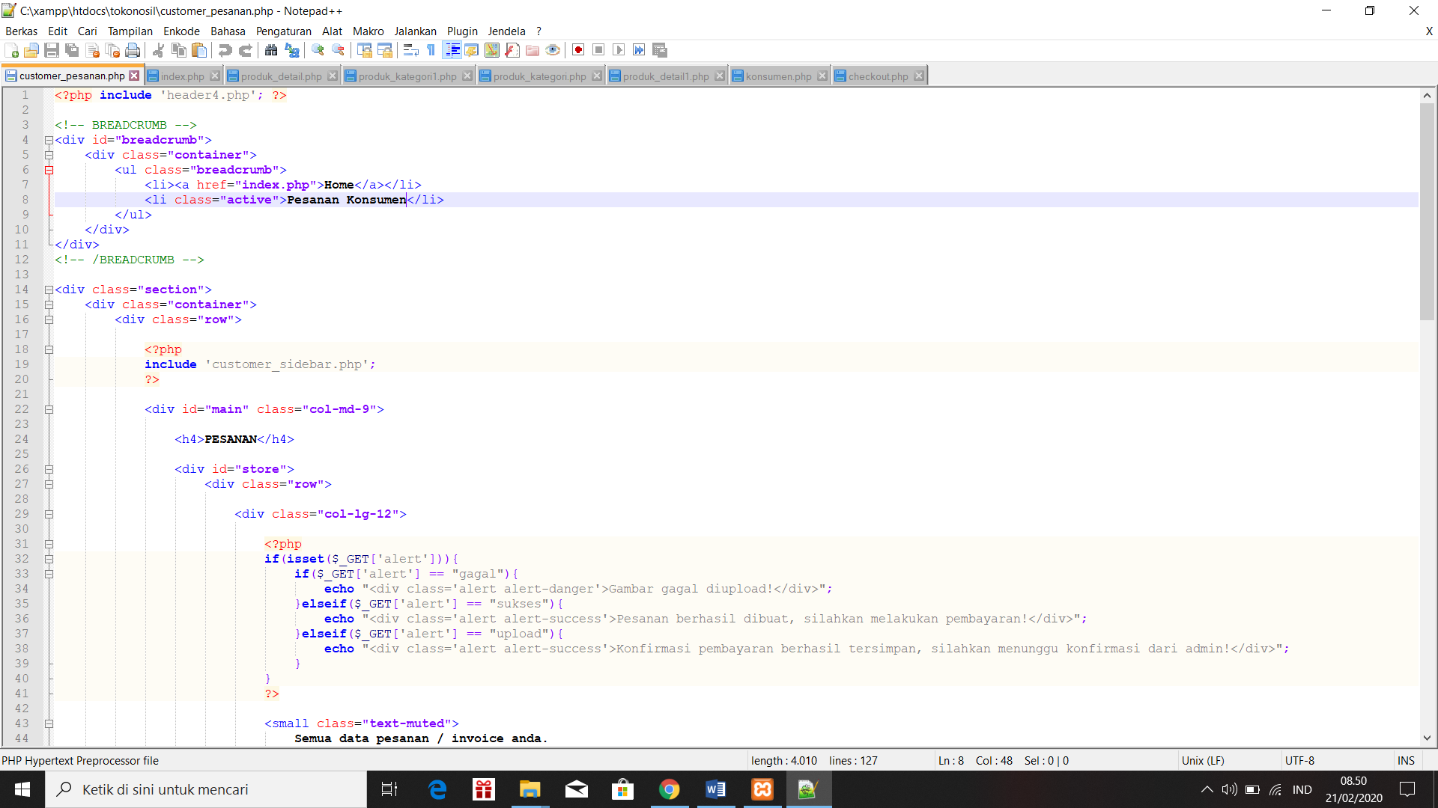
Gambar 3.48 Halaman Pengujian Pemesanan

      - Pengujian Coding Konfirmasi Pemesanan
Pada coding konfirmasi pemesanan setelah di tracking secara rinci dan mendetail, tidak adanya ditemukan sintaks error yang terjadi semua terlihat baik dan berjalan dengan semestinya seperti pada gambar berikut ini :
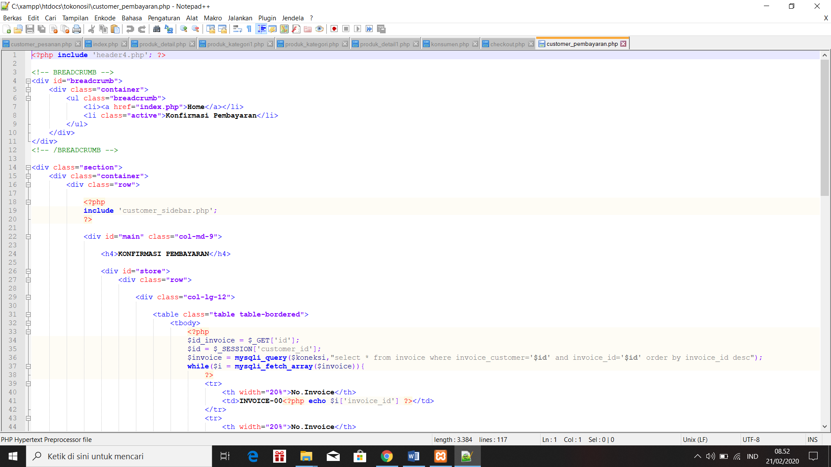
Gambar 3.49 Halaman Pengujian Konfirmasi Pemesanan
  - Penyerahan dan Memberikan Umpan Balik Terhadap Pengembangan (Deployment Deliery & Feedback)
Dalam bagian ini peneliti menyerahkan sistem yang sudah di buat ke para pengguna agar kedepannya dapat digunakan sebagai mana mestinya dan fungsinya, harapan peneliti agar sistem penjualan ini kedepan sedikit banyak dapat membantu pemasaran produk-produk UMKM di Dusun Sidoharjo 1, Desa Negara Ratu, kecamatan Natar, kabupaten Lampung Selatan.

